## 2.1 Численное моделирование морского волнения

Традиционный подход к моделированию морского волнения состоит в том, что спектр волнения представляется в виде суммы синусоид (гармоник), амплитуда которых вычисляется по спектру волнения [1а-3а]. Предполагается, что гармоники не взаимодействуют друг с другом, поэтому возвышения поверхности, орбитальные скорости, уклоны и другие характеристики волнения являются их суммой.

### 2.2.1 Общие положения

Определим ряд общих понятий, описывающих возвышения взволнованной морской поверхности в рамках теории случайных пространственно-временных полей. В этом случае поверхность представляется в виде суммы синусоидальных волн со случайными фазами (поправить положение номеров формул по всему тексту)

|  |  |
| --- | --- |
|  | (1) |

где – случайная фаза, равномерно распределенная в интервале от до , – комплексная амплитуда гармоники с волновым числом и частотой , связанной с известным дисперсионным соотношением [4а]

|  |  |  |
| --- | --- | --- |
|  | |  |
|  | (2) | |
|  | |  |

где – ускорение свободного падения, – коэффициент, зависящий от свойств жидкости.

Корреляционную функцию поля высот определим стандартным образом [5a]:.

|  |  |
| --- | --- |
|  | (3) |

Поле высот в нашей задаче считаем стационарным в широком смысле, то есть . Будем считать, гармоники независимыми друг от друга, а значит перекрестные члены в уравнении (3) занулятся. Тогда корреляционная функция поверхности (1) примет следующий вид:

|  |  |
| --- | --- |
|  | (4) |

Для решения задачи моделирования отраженного от морской поверхности импульса достаточно рассматривать мгновенный снимок моделируемой поверхности, в момент отражения, а значит можно положить и тогда .

В этом случае справедлива формула Винера-Хинчина [5a]

|  |  |
| --- | --- |
|  | (5) |

|  |  |
| --- | --- |
|  |  |

Предположим, что спектр морского волнения можно представить в виде функции с разделяющимися переменными, где определяет зависимость спектральной плотности мощности от волнового числа, а функция – описывает зависимость спектральной плотности мощности от азимутального угла для выбранного волнового числа

|  |  |
| --- | --- |
|  | (6) |

|  |  |
| --- | --- |
|  |  |

где , . Для удобства, угловое распределение нормируется так, чтобы

|  |  |
| --- | --- |
|  |  |

|  |  |
| --- | --- |
|  |  |

Для моделирования будет использоваться спектр волнения, который получен в работе [6a] и приведен в разделе отчета 2.1.

### 2.2.2 Двумерная модель поверхностного волнения

В соответствии с предыдущим разделом, для моделирования случайной поверхности будем использовать её представление в виде суперпозиции плоских волн с различными частотами и случайными фазами , бегущих под разными азимутальными углами [1a]:

|  |  |
| --- | --- |
|  | (7) |

где – случайная фаза, равномерно распределенная в интервале от до (см. рис. 1),

- азимутальное распределение для гармоники c волновым числом ,

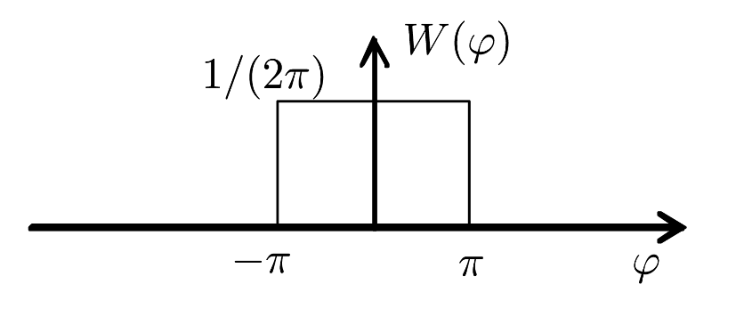

Рис. 1: Плотность вероятности случайной фазы .

Амплитуда -ой гармоники есть мощность на интервале , которая вычисляется по спектру моделируемой поверхности . Пользуясь формулами видом корреляционной функции (4) и формулой Винера-Хинчина (5) получим точное выражение для нахождения амплитуды -ой гармоники .   
Поправил формулы, слетели некоторые символы при конвертации

|  |  |
| --- | --- |
|  | (8) |
|  |

|  |  |
| --- | --- |
|  | (9) |

|  |  |
| --- | --- |
|  |  |

Для удобства, введем новое обозначение для спекра: .

Аналогично вычислению амплитуд, можно вычислить азимутальное распределение следующим образом:

|  |  |
| --- | --- |
|  | (12) |

где – шаг по азимутальному углу.

Графики и для приведены на рис. 2 и рис. 3 соответственно. Вычисления на рис. 2 выполнены для скоростей ветра м/с (синяя кривая), 10 м/с (красная кривая), 15 м/с и 15 м/с (коричневая кривая), также на рис.2 учитывается граничное волновое число для моделирования поверхности для двух диапазонов излучения: Ku и C.

|  |  |
| --- | --- |
|  | |
| C:\Users\ponur\AppData\Local\Microsoft\Windows\INetCache\Content.Word\spec_c.png  (a) (b)  Рис.2: Спектр высот для разных скоростей ветра: синяя кривая - 5 м/с  красная крива- 10 м/с, коричневая кривая- 15 м/с, (a) Ku –диапазон, (b) C - диапазон | |
|  | C:\Users\ponur\AppData\Local\Microsoft\Windows\INetCache\Content.Word\angles_distrib1.png |
| Рис.3: Спектр для разных соотношениях (см. легенду)  Новые рисунки | |
|  | |

Волновое число соответствует максимуму спектра волнения . Стоит заметить, что с ростом скорости ветра число используемых гармоник, необходимых для получения одинакового качества моделирования, возрастает. Это обусловлено тем, что растет интервал волновых чисел , на котором определен спектр волнения. В дальнейшем рассмотрим этот вопрос подробнее.

На рис. 4 изображены поверхности, построенные по формуле (7).

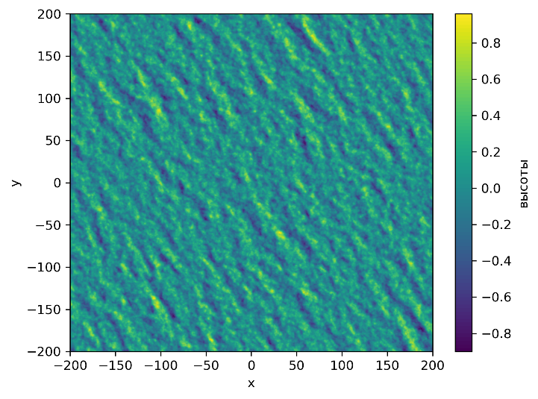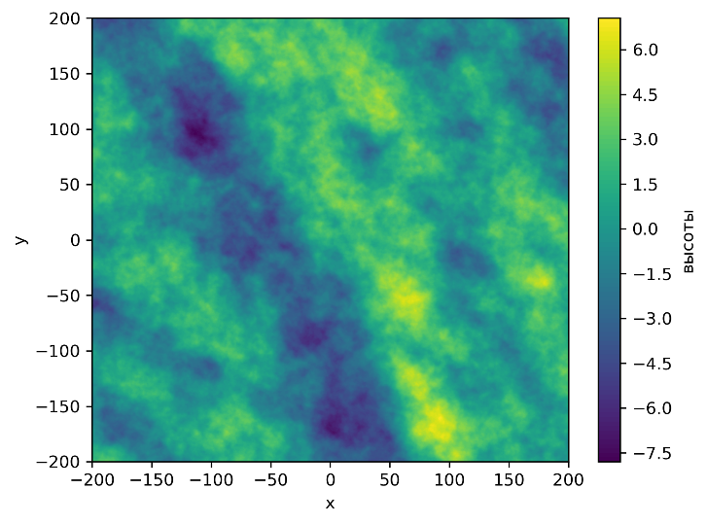

(a) (b)

Рис. 4: Полутоновое изображение смоделированного поля высот для направления ветра и двух скоростей ветра (a) ; (b); ;

Такой подход к моделированию морской поверхности является одним из самых простых и достаточно эффективным, но у него есть существенные недостатки.

Прежде всего, моделируемая поверхность получается симметричной, хотя реальная поверхность асимметрична: передний склон волны более крутой и короткий по сравнению с задним склоном.

Кроме того, площадь гребней меньше площади впадин для морского волнения, что также не находит отражения в свойствах моделируемой поверхности. Эти отличия модельной поверхности от морской поверхности не позволят смоделировать так называемые поправки на состояние морской поверхности [7a, 8a]. Как решить эту проблему, обсудим в дальнейшем.

На первом этапе моделирования морской поверхности необходимо определиться с числом исползуемых гармоник. Надо отметить, что с ростом скорости ветра число используемых гармоник, необходимых для получения одинакового качества моделирования, будет возрастать. Это обусловлено тем, что увеличивается интервал волновых чисел , на котором определен спектр волнения (см. рис. 2).

Следующая задача, которую надо решить связана с тем, как расположить гармоники по оси волновых чисел.

Самый простой вариант расположения гармоник это равномерный шаг, который можно определить следующим образом:

Нумерация формул восстановлена

|  |  |
| --- | --- |
|  | (14) |

где – граничное волновое число, – число грамоник.

Критерием качества моделирования, а также оптимального выбора числа гармоник была выбрана близость следующих корреляционных функций высот:

|  |  |
| --- | --- |
|  | (16) |

Сравнение корреляционной функции полученной по модели, с теоретической корреляционной функцией позволит оценить качество модели.

Если посмотреть на форму спектра, то задача усложняется тем, что спектр высот является узким и в основном сосредоточен вблизи пика (длинноволновая составляющая спектра волнения).

Кроме того, равномерный шаг приводит к появлению "артефактов", что хорошо видно на рис. 5.

|  |  |  |  |  |  |
| --- | --- | --- | --- | --- | --- |
| |  |  | | --- | --- | | C:\Users\ponur\AppData\Local\Microsoft\Windows\INetCache\Content.Word\corr_lin1.png | C:\Users\ponur\AppData\Local\Microsoft\Windows\INetCache\Content.Word\corr_lin2.png | | C:\Users\ponur\AppData\Local\Microsoft\Windows\INetCache\Content.Word\corr_lin3.png | C:\Users\ponur\AppData\Local\Microsoft\Windows\INetCache\Content.Word\corr_lin4.png | |  |

Рис. 5. Корреляционная функция высот для равномерного распределения и 4-х скоростей ветра: а) 5 м/с б) 17 м/с, с) 10 м/с, д) 15 м/с и числе гармноник 256.

В данном случае "артефакты", присущие равномерному распределению не проявляются.

Частично от артефактов можно избавиться, выбрав неравномерный шаг. Нужно выбрать распределение таким образом, чтобы вблизи малых значений волнового числа была большая плотность гармоник, чем при больших значениях .

Для этого подойдет следующее распределение

Вариант "логарифмического" шага смотрится для спектра волнения более подходящим и положения гармоник вычисляются следующим образом

|  |  |
| --- | --- |
|  | (15) |

На рис. 6 и 7 показаны корреляционные функции, вычисленные по моделям неравномерного расположения гармоник. Логарифмический шаг - на рис. 7 и, и неравномерный шаг на рис. 6.

Как видно из рис. 5, 6, 7 из предложенных методов всех лучше себя показывает логарифмическое разбиение частотной области.

|  |  |  |  |  |  |
| --- | --- | --- | --- | --- | --- |
| |  |  | | --- | --- | |  |  | |  |  | |  |
|  |  |
| Рис. 6 Корреляционная функция высот для неравномерного распределения и 4-х скоростей ветра: а) 5 м/с б) 17 м/с, с) 10 м/с, д) 15 м/с и числе гармноник 256. | |

|  |  |  |  |  |  |
| --- | --- | --- | --- | --- | --- |
| |  |  | | --- | --- | |  |  | |  |  | |  |
|  |  |

|  |
| --- |
| Рис. 7 Корреляционная функция высот для логарифмического распределения и 4-х скоростей ветра: а) 5 м/с б) 17 м/с, с) 10 м/с, д) 15 м/с и числе гармноник 256. |

Как было отмечено выше, с увеличением скорости ветра число гармоник, необходимых для получения одинакового качества моделирования, возрастает. На рис.(7) продемонстрирован этот эффект. Хорошо заметно, что с ростом скорости ветра медленнее спадает к нулю, а значит требует большего количества синусоид для качественного моделирования

Слишком много рисунков корр функции.

Как показало тестовое моделирование, для получение "качественной" численной реализации требуется большое чсло гармоник, что делает процесс вычислений длительным. Для уменьшения числа гармоник был рассмотрен еще один подход.

### 2.2.3 Метод "отбеливания" спектра для одной переменной

Для оптимизации времени построения поверхности и уменьшения количества гармоник без уменьшения качества моделирования, предлагается использовать другой подход [9а].

Предположим, что при больших гармонические составляющие корреляционной функции не зависят друг от друга и мы можем пренебречь их взаимной корреляцией. Тогда мощность "шума" функции определяется выражением

.

В областях малых , напротив, гармоники должны сильно взаимодействовать и соответствующая мощность равна (см. (16) )

|  |  |
| --- | --- |
|  |  |

Образуем величину

|  |  |
| --- | --- |
|  | (17) |

которая характеризует относительную мощность шумов. Минимум этой величины находится путём решения системы уравнений

|  |  |
| --- | --- |
|  | (18) |

|  |  |
| --- | --- |
|  | (19) |

Частным результатом её решения является .

Спектр модельного поля при этом имеет близкий к белому шуму, а выравнивание амплитуд спектральных компонент поля сводится к разбиению области определения спектра на участки , интегралы по которым от функции имеют одно и тоже значение .

Заметим теперь, что рассуждая о способах разбиения интервала частот на участки мы оставляли нерешенным вопрос о выборе расположения гармоник внутри этих участков. Обычно ставится у правой границы ячейки . При этом, однако, оказывается, что модельная корреляционная функция плохо совпадает с экспериментальной корреляционной функцией в области малых . Для достижения лучшего согласия следует потребовать сопряжения всех производных (от первого до -го порядка) функций и при . Поскольку , это условие эквивалентно требованию сопряжения моментов спектра модельного и реального полей, которое записывается в виде

|  |  |
| --- | --- |
|  | (20) |

Полученная система уравнений для неизвестных не имеет общего решения и потому может анализироваться лишь численно. Чтобы упростить решение нашей задачи, потребуем облегченного, по сравнению с предыдущим, условия сопряжения вторых моментов модельного и реального спектров высот

|  |  |
| --- | --- |
|  | (21) |

где

Из него непосредственно следует правило нахождения пространственных частот для высот

|  |  |
| --- | --- |
|  | (22) |

где – дисперсия высот.

Формула (22) выведена для спектра высот поверхностного волнения. Когда возникает необходимость моделирования уклонов, то необходимо сделать замену переменной , чтобы получить формулу для нахождения правила расположения гармоник для уклонов

|  |  |
| --- | --- |
|  | (23) |

где – дисперсия полных наклонов.

На рис. 9 и 10 представлено сравнение корреляционных функкий для расположения гармоник по методу отбеливания спектра наклонов и логарифмического распределения. Метод отбеливания смог уменьшить шумовую составляющую у корреляционной функции наклонов, что свидетельствует о том, что данный метод разбиения является по крайней мере субоптимальным.

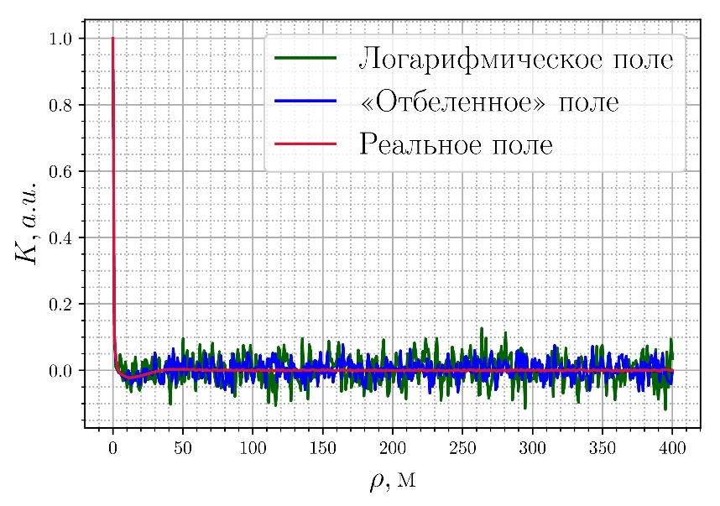

Рис. 9: Корреляционная функция наклонов для  
логарифмического расположения гармоник (зеленая кривая) и расположения по методу отбеливания спектра (синяя кривая) для скорости ветра 10 м/с

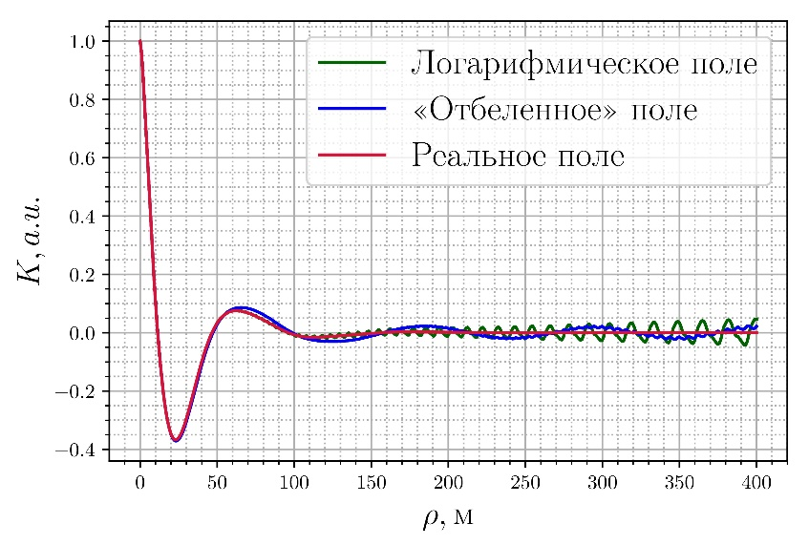

Рис. 10: Корреляционная функция высот для  
логарифмического расположения гармоник (зеленая кривая) и расположения по методу отбеливания спектра (синяя кривая) для скорости ветра 10 м/с

Такой способ выбора расположения гармоник, как нетрудно убедиться, обеспечивает сопряжение корреляционных функций реального и модельного полей по второй производной в нуле, или, иначе говоря, равенство дисперсий кривизн этих полей.

В результате метод "отбеливания" дает лучший результат из всех рассмотренных подходов.

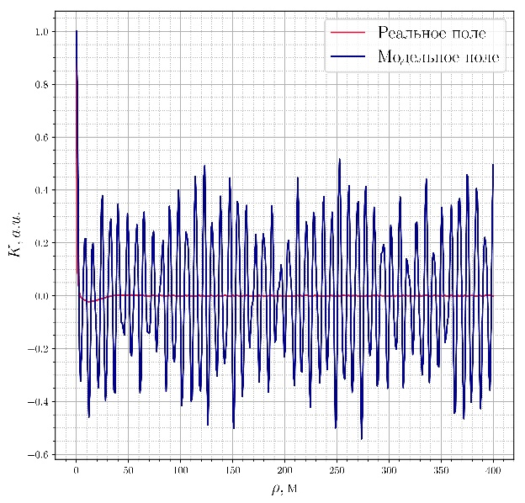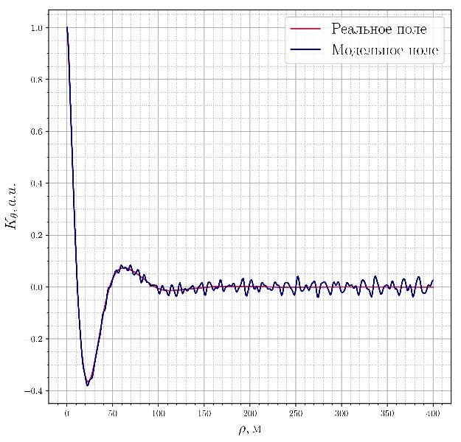

(a) (b)

Рис. 11: Корреляционные функции высот (a) и уклонов (b) при расположении гармоник по методу "отбеливания" спектра по формуле (22)

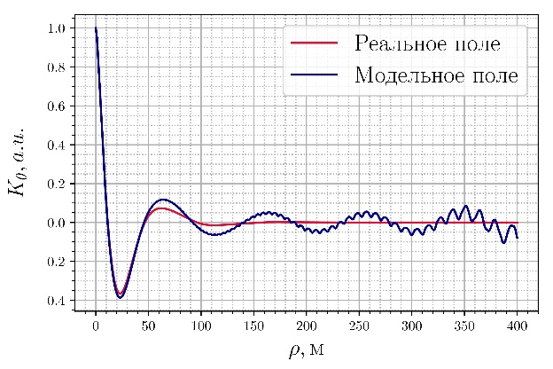 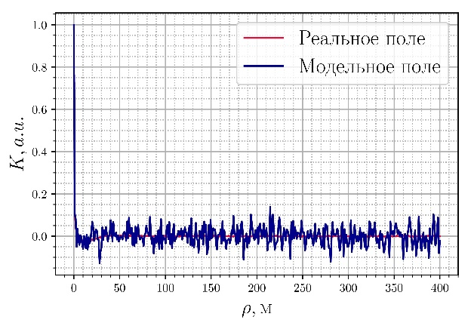

(a) (b)

Рис. 12: Корреляционные функции высот (a) и уклонов (b) при расположении гармоник по методу "отбеливания" спектра по формуле (23)

Из рис. 11 и 12 видно, что определение положения гармоник по методу отбеливания является эффективным только для той переменной, которая использовалась в процедуре отбеливания. Для другой переменной результат получается не слишком хорошим, что свидетельствует о необходимости использования другого подхода при необходимости одновременного моделирования поля высот и поля уклонов.

Для решения задачи рассеяния электромагнитного излучения морской поверхностью, необходимо моделировать поле высот (определяет форму импульса) и поле уклонов, которое определяет условие обратного рассеяния падающего излучения.

### 2.2.4 Метод "отбеливания" спектра для двух переменных

Для такой задачи необходима рассмотреть другую функцию относительных шумов , например

|  |  |
| --- | --- |
|  | (24) |

где индексы "н" и "в" соответствуют наклонам и высотам соответственно. Учитывая то, что оба слагаемых в уравнении (24) вещественны и положительны, то экстремум функции можно найти, зная экстремум каждого слагаемого по отдельности.

Тогда, гармоники, определяющие минимум первого слагаемого описываются формулой (22), а минимум второго – формулой (23).

На рис. 13 изображено расположение гармоник, расчитанное по формулам (22) и (23) соответственно. Использовалось по 30 гармоник для рис. 13a и рис. 13b. Можно заметить, что для высот (рис. 13b) оптимально следует распологать гармоники вблизи пика спектра, в то время как для наклонов требуется гораздо более равномерное распределение в частотной области.

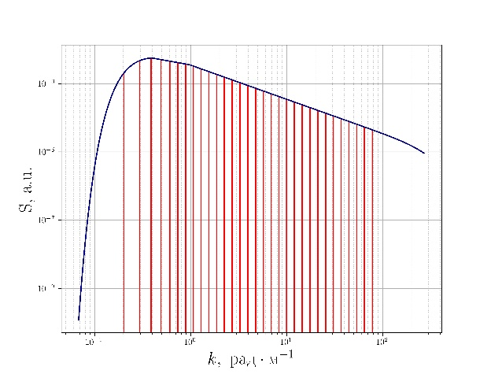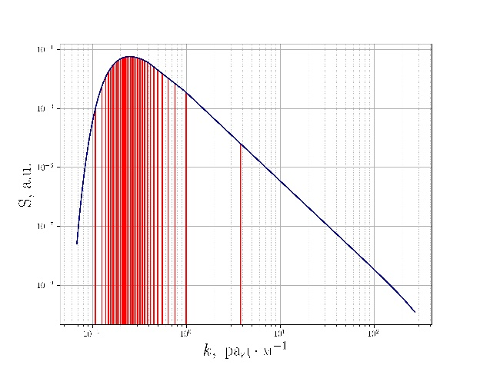

(a) (b)

Рис. 13: Расположение гармоник для отбеливания (a) наклонов, (b) высот

На рис. 14 представлено расположение гармоник по формуле (24) и 256 гармоник.

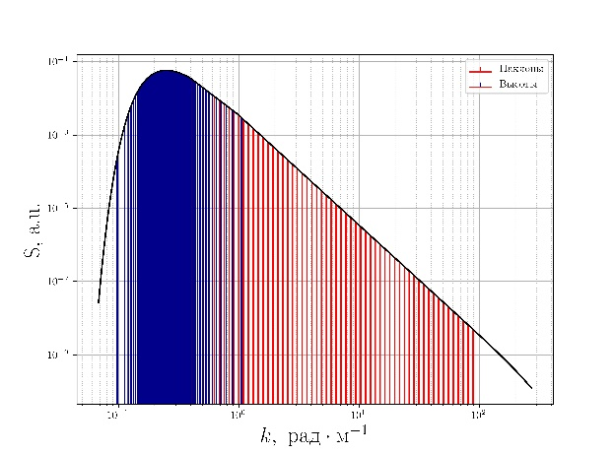

Рис. 14: Совместное расположение гармоник для отбеливания

На рис. 15 представлено сравнение корреляционных функкий для расположения гармоник по модифицированному методу отбеливания спектра и логарифмического распределения. Модифицированный метод отбеливания гораздо лучше удовлетворяет условиям минимума шума на “хвосте” функции корреляции наклонов и высот.

Таким образом, двумерный вариант метода отбеливания является эффективным способом выбора расположения гармоник для численного моделирования морской поверхности, задаваемой моделью спектра.

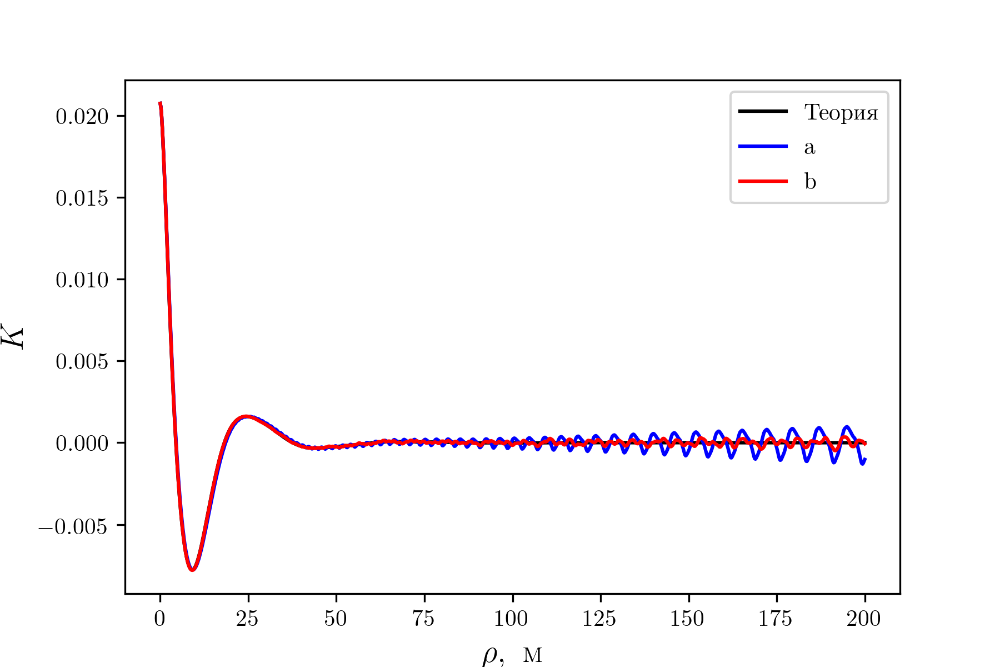

(a)

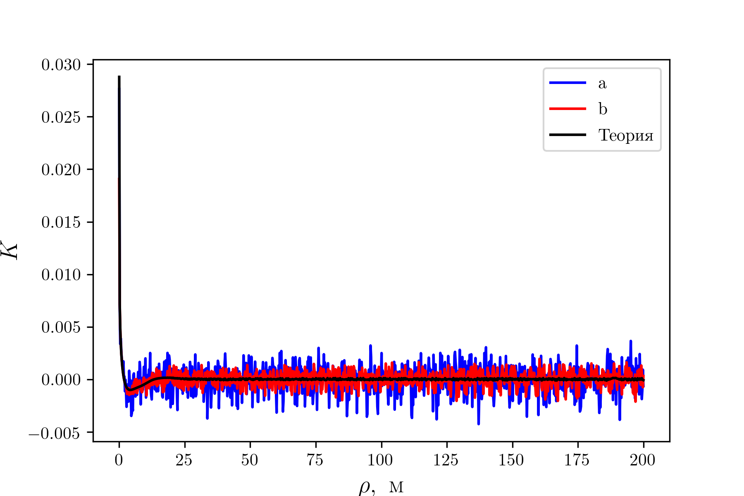

(b)

|  |
| --- |
| Рис. 15: Сравнение модельных корреляционных функций высот и наклонов, смоделированных двумя методами расположения гармоник на частотной оси  (a) логарифмическое расположение;  (b) метод “отбеливания” спектра; Скорость ветра . 2.2.5 Аппаратное ускорение моделирование В разделах 2.2.3, 2.2.4 мы обсуждали как можно ускорить без потери качества процесс моделирования за счет уменьшения количества гармоник в спектре волнения.  Когда с математической точки зрения все оптимизировано можно перейти к программной оптимизации: поскольку основное время моделирования приходится на суммирование в цикле по формуле (7), на который приходится NxMxXxY итераций, где N – число гармоник в частотном спектре, M – число гармоник в азимутальном распределении, X – размер сетки вдоль оси x, Y – размер сетки вдоль оси y. Этот цикл требует больших затрат мощности и времени и именно его мы можем значительно ускорить благодаря его внутренней простоте.  Современный центральные процессоры (CPU) уже давно имеют в своём распоряжении несколько (обычно 4-8) вычислительных ядер, которые в нередко в несколько потоков могут производить вычисления.    Самое очевидное, что можно сделать – это выполнять програмный код не в одном потоке процессора, а специальным образом разделить координатную сетку на блоки и вычислять каждый блок в отдельном потоке.  Но ещё быстрее можно произвести вычисления на графическом процессоре (GPU). Современные GPU имеют порядка 1000 вычислительных ядер, что позволяет очень сильно ускорить процесс моделирования за счет распараллеливания вычислений между ядрами.  На рисунке ниже приведено сравнение многопоточных вычислений на CPU и GPU из одной ценовой категории. Поверхность моделировалась при N=2048, M=512. При вычислении поверхности 256\*256 точек центральному процессору для этого требуется 2030 секунд, в то время как графический процессор справится с этой задачей лишь за 71 секунду.  (a) (b) |

Рис. : Сравнение времени моделирования двумерной поверхности на CPU и GPU:  
(a) красная кривая время вычисления поверхности на сетке размером X x Y;

(b) относительная скорость вычисление GPU и CPU.

### 2.2.6 Заостренная морская поверхность

Как отмечалось ранее, при моделировании морской поверхности синусоидами мы получаем нулевое среднее значение высот, что не позволяет смоделировать поправки на состояние морской поверхности.

Ниже рассмотрим модель поверхности у которой средний уровень не равен нулю.

#### 2.2.6.1 Двумерный случай

Рассмотрим для начала задачу моделирования двумерной поверхности суммой гармоник с детерменированными амплитудами и случайными фазами

|  |  |
| --- | --- |
|  | (25) |

Чтобы получить модель заостренной волны введем нелинейное преобразование координат

(26)

где горизонтальное смещение

|  |  |
| --- | --- |
|  | (27) |

а – прямое Фурье преобразование исходной поверхности

(28)

В нашем случае, функция примет вид:

|  |  |
| --- | --- |
|  | (29) |

Иными словами мы будем моделировать волнение не суммой гармонических функций, а суммой трохоид.

Для того, чтобы наше преобразование имело физический смысл необходимо, чтобы для каждой -ой гармоники выполнялось соотношение

(30)

**Статистические моменты**

Запишем характеристическую функцию нового случайного процесса по определению

(31)

Поскольку процесс стационарный, то от (31) можно перейти к

|  |  |
| --- | --- |
|  |  |
|  | (32) |

Поскольку стационарный процесс, а стационарен по нашему определению, то (32) преобразуется к виду

|  |  |
| --- | --- |
|  | (33) |

где – момент -го порядка спектра волнения.

Зная характеристическую функцию не сложно получить необходимые статистические моменты дифференцируя (33)

|  |  |
| --- | --- |
|  | (34) |

Следовательно, среднее и дисперсия случаного процесса будут равны

|  |  |
| --- | --- |
|  | (35) |
|  | (36) |

Также не сложно получить связь наклонов в смещенных координатах с наклонами в несмещенных координатах пользуясь определением наклонов

|  |  |
| --- | --- |
|  | (37) |

#### 2.2.6.2 Трехмерный случай

Для трехмерного случая Пирсон [?] предоставил решение линеаризованных уравнений движения для невязкой жидкости в лагранжевых координатахх. Он показал, что в глубокой воде положение частиц на свободной поверхности задается следующими параметрическими уравнениями

|  |  |  |  |
| --- | --- | --- | --- |
| |  |  | | --- | --- | |  | (38) | |  |

где – двумерный волновой вектор, ,

**Статистические моменты**

В трехмерном случае вычисления аналогичны двумерному случаю, но более громоздкие.

Введем смешанный и начальный моменты спектра волнения

|  |  |
| --- | --- |
|  | (39) |

можно получить следующую характеристическую функцию для трехмерного волнения

|  |  |
| --- | --- |
|  | (40) |

где .

Из этой характеристической функции можно получить необходимые моменты процесса

|  |  |
| --- | --- |
|  | (41) |

На рис. 13 представлены срезы трехмерной морской поверхности для стандартного подхода и метода заостренной волны. Несмотря на то, что изменение поверхности на первый взгляд незначительны, на больших масштабах заостренная поверхность имеет средний уровень высот ниже примерно на 10 см, относительно стандартного моделирования.

На рис. 14 представлена эволюция во времени гребня волны для двух методов.

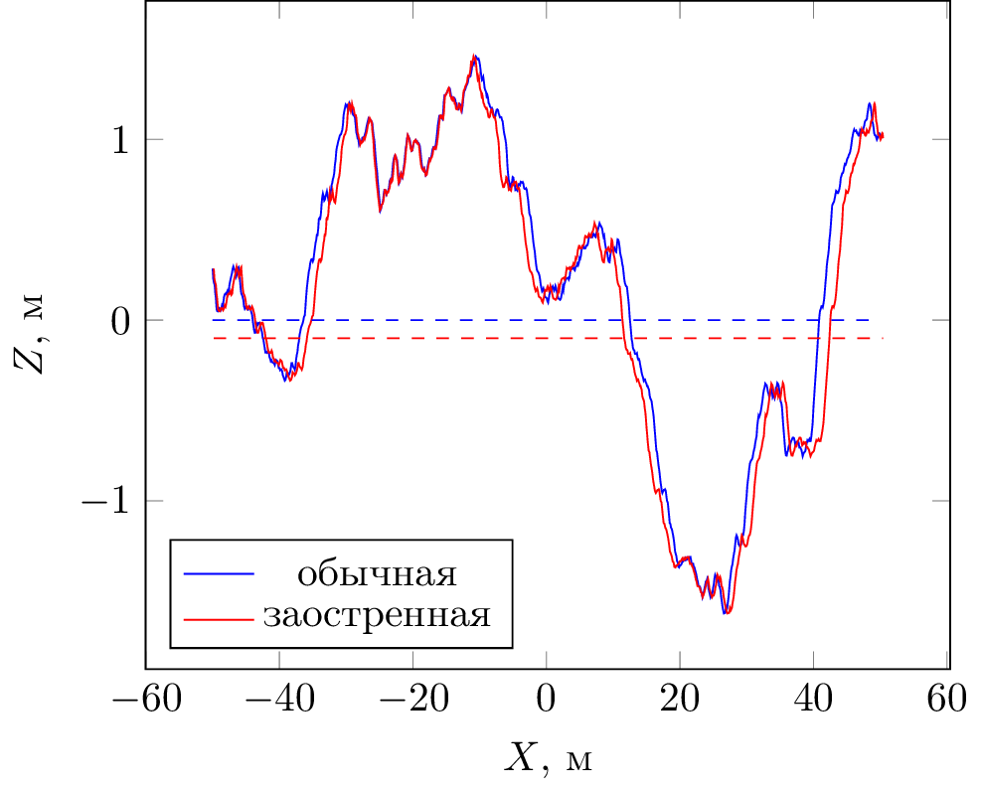

Рис. 13: Срез поля высот морской поверхности для стандартного подхода (синяя кривая) и модели заостренной поверхности (красная кривая) для скорости ветра 10 м/с. Пунктиром показан средний уровень соответствующей поверхности.



Рис. 14: Эволюция поверхности, построенной стандартным подходом в сравнении с моделью заостренной поверхности

На практике средний уровень морской поверхности не совпадает с тем, что может определить альтиметр. Этот эффект возникает из-за того, что площадь впадин на поверхности превышает площадь гребней, а значит во впадинах будет больше отражающих зеркальных точек.

Из вида характеристической функции в формуле (40) мы можем найти связь плотности вероятности наклонов обычной поверхности с заостренной

|  |  |
| --- | --- |
|  | (40) |

где – гауссовая плотность вероятности наклонов линейной поверхности, – высоты морской поверхности.

На рис. 15 изображен график функции в сравнении с функцией . Не сложно заметить, что область нулевых наклонов (а значит и отражающих точек) функии смещается в сторону отрицательных высот, что приводит к изменению длительности импульса отраженного от такой поверхности импульса. О значении этого эффекта речь пойдет в следующих разделах.

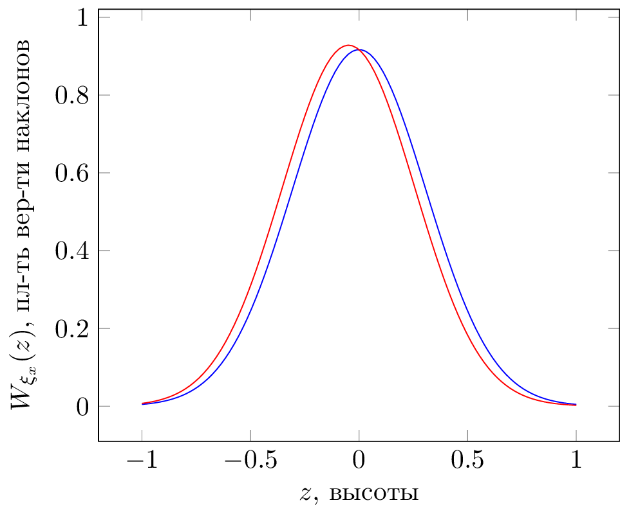

Рис. 15: Плотность вероятности наклонов для линейной поверхности (синяя кривая) и заостренной поверхности (красная кривая) в зависимости от высот при скорости ветра 5 м/с.

Список литературы

1a. М.С.Лонге-Хиггинс, Статистический анализ случайно движущейся поверхности // в книге Ветровые волны, М. Иностранная литература, 1962, с. 112-230

2a. другая статья по моделированию синусоидами

3а В.Караев, М.Каневский, Г.Баландина, Численное моделирование поверхностного волнения и дистанционное зондирование, 2000, Препринт № 552, Нижний Новгород, изд. ИПФ РАН, 25 стр.

4a Давилан, Ветровое волнение в Мировом океане

5a. *В.И. Тихонов*, Статистическая радиотехника. // 2-е изд., перераб. и доп. – Москва: Радио и связь, 1982, стр. 293.

6a Ryabkova spectr

7a. Lee-Lueng Fu, Anby Cazenave, Satellite altimetry and earth sciences. A handbook of techniques and applications, 2001, Academic Press, 464 p.

8a. В. Пустовойтенко, А.Запевалов, Оперативная океанография: современное состояние, перспективы и проблемы спутниковой альтиметрии, 2012, Севастополь, 218 с.

9а статья Вебера

*Lee-Lueng Fu, Anby Cazenave*, Satellite altimetry and earth sciences. A handbook of teckniques and applications, 2001, Academic Press, 464 p.

7а Гнеденко Д.В., Курс теории вероятностей: Учебник для университетов. – 6-е изд. – М.: Наука, 1988. – §16 стр. 400.

8а. вставить литературу

9а. вставить литературу

10а. *В.И. Тихонов*, Статистическая радиотехника. // 2-е изд., перераб. и доп. – М: Радио и связь, 1982, стр. 139

11а. М.С.Лонге-Хиггинс, Статистический анализ случайно движущейся поверхности // в книге Ветровые волны, М. Иностранная литература, 1962, с. 112-230